Ценности жизни
Итак, что же является самым важным в жизни каждого из нас? Прежде, чем читать далее, настройтесь и читайте сердцем, а не разумом. Слушайте и доверяйте своему сердцу, оно всегда точно знает ответ.

1. Здоровье.

Здоровье – главная ценность жизни. Здоровье и есть сама жизнь.

2. Любовь
Мир преподнес нам столько чудес! Но мы слишком заняты. Мы не можем оторвать взор от своих планов и насущных проблем, чтобы взглянуть на эти дары и насладиться ими.
Любовь – это питание для души. Любовь для души – это то же самое, что пища для тела. Без пищи тело слабо, без любви слаба душа.
Ошо
Любовь — это энергия, из которой соткан мир. Станьте миссионером любви! Дарите людям комплименты; заряжайте любовью все, к чему прикасаетесь; давайте больше, чем получаете…и двигайтесь по жизни от сердца, а не от головы. Именно оно подскажет вам самый верный путь.
Путь без сердца никогда не бывает радостным. Уже для того, чтобы на него выйти приходится тяжело работать. Напротив, путь, у которого есть сердце, всегда легкий; чтобы его полюбить, не нужно особых усилий.
Карлос Кастанеда

3. Отношения
Когда проходит жизнь и в повседневных заботах мы часто теряем из виду своих родных и друзей, в конце пути мы будем чувствовать опустошение, глубокую печаль и тоску…
Как можно чаще проводите время с теми, кого любите и цените. Они – это самое дорогое, что у вас есть. Всегда будьте открыты для общения и новых знакомств, это обогащает. Как можно чаще дарите людям свое внимание и восхищение ими, — все это вернется к вам. С радостью и бескорыстно помогайте, дарите и так же с радостью принимайте дары от других.

4. Самобытность, самосовершенствование и духовный рост
Все в жизни имеет свое назначение. У каждого живого существа на планете есть своя миссия. И у каждого из нас есть своя роль. Реализуя свои уникальные таланты и способности, мы обретаем счастье и богатство. Путь к своей уникальности и миссии лежит через наши желания и мечты еще с самого детства.
Индивидуальность — высочайшая ценность в мире.
Ошо.
Одна женщина (Бронни Вее) много лет проработала в хосписе, где ее задачей было облегчать душевное состояние умирающих пациентов. Из своих наблюдений она выявила, что наиболее частое сожаление у людей перед смертью, — это сожаление о том, что им не хватило смелости жить жизнью, правильной именно для них, а не жизнью, которую ожидали от них другие. Ее пациенты сожалели о том, что они так и не воплотили в жизнь многие свои мечты. И лишь в конце пути они осознали, что это было только последствием их выбора, который они сделали.
Составьте список своих талантов и способностей, а так же список любимых дел, в которых они выражаются. Так вы найдете свои уникальные таланты. Используйте их для служения другим. Для этого спрашивайте себя как можно чаще: «Чем я могу быть полезен (миру, людям, с которыми соприкасаюсь)? Как я могу служить?»
Смело бросайте нелюбимую работу! Не бойтесь нищеты, неудач и ошибок! Доверяйте себе и не беспокойтесь о мнении окружающих. Верьте всегда, что Бог позаботится о вас. Лучше один раз рискнуть, чем потом сожалеть о том, что вы прожили серую и бездарную жизнь, «убиваясь» при этом на нелюбимой работе в ущерб себе и своим близким.
Всегда помните, что вы уникальны, и ваша миссия – это дать максимум своей уникальности миру. Только тогда вы обретете истинное счастье.
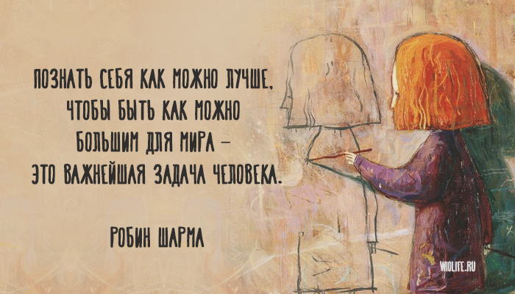
Даже тогда, когда вы достигаете целей, истинный успех связан не с достижением, а с теми переменами в сознании, которые произошли, как неизбежное следствие вашего продвижения к этим целям. Дело не в реализации целей, а в том, что происходит с вами в процессе ее достижения.

5. Открытость
Как часто люди сожалеют о том, что им так и не хватило смелости выразить любовь своим родным и близким! Они сожалеют о том, что часто подавляли свои эмоции и чувства, потому что боялись реакции окружающих. Они сожалеют, что не позволяют себе быть более счастливыми. Каждое мгновение мы выбираем реакцию на ту или иную ситуацию, и каждый раз по-своему интерпретирует события. Будьте бдительны! Следите за своим выбором каждое мгновение.
Что посеешь, то и пожнешь.
Народная мудрость

Что нужно сделать, чтобы стать более открытым?
- Дайте волю своим эмоциям и чувствам. Покатайтесь на самом крутом аттракционе и покричите в свое удовольствие; поделитесь своими чувствами с другими людьми; станьте оптимистом — радуйтесь, смейтесь, веселитесь, несмотря ни на что.
- Примите себя и жизнь такой, какая она есть. Позвольте себе быть таким, какой вы есть, а событиям случаться самим. Ваша задача мечтать, двигаться и наблюдать, какие чудеса преподносит вам жизнь. И если что-то складывается не так, как вы хотели, значит будет еще лучше. Просто расслабьтесь и получайте удовольствие.

